Санкт-Петербургский политехнический университет Петра Великого Физико-механический институт
Высшая школа прикладной математики и вычислительной физики

Дисциплина "Интервальный анализ"

Отчет по лабораторной работе №3
"Исследование и коррекция допускового множества решений ИСЛАУ"

Работу выполнил:
Шевцов Д.А.
Группа: 5030102/30202
Преподаватель:
Баженов А.Н.

Санкт-Петербург
2026
Оглавление
Формулировка задачи 3
Решение 3
1. Система A₁x = b₁ 3
1.1. Проверка непустоты допускового множества 3
1.2. Распознающий функционал Tol 4
1.3. Коррекция правой части 4
1.4. Коррекция матрицы 4
1.5. Ab-коррекция 5
1.6. Графики после коррекции 5
2. Система A₂x = b₂ 6
2.1. Проверка непустоты допускового множества 6
2.2. Распознающий функционал Tol 6
2.3. Коррекция правой части 7
2.4. Коррекция матрицы 7
2.5. Ab-коррекция 7
2.6. Графики после коррекции 8
3. Система A₃x = b₃ 9
3.1. Проверка непустоты допускового множества 9
3.2. Распознающий функционал Tol 9
3.3. Коррекция правой части 10
3.4. Коррекция матрицы 10
3.5. Ab-коррекция 10
3.6. Графики после коррекции 11
Реализация 12
Результаты 13
1. Исходные системы 13
2. Скорректированные системы 13
3. Искажение исходных данных 13
4. Обсуждение результатов 14
Вывод 14
Список литературы 15
Приложения 15

Формулировка задачи
Дан набор интервальных систем линейных алгебраических уравнений (ИСЛАУ)
$$A_{i}x=b_{i}, x=(x_{1}, x_{2})^{⊤}, i=1, 2, 3,$$
с данными варианта 1:
$$A_{1}=\left(\begin{matrix}[0.65, 1.25] & [0.70, 1.30] \\ [0.75, 1.35] & [0.76, 1.32]\end{matrix}\right), b_{1}=\left(\begin{matrix}[2.75, 3.15] \\ [2.85, 3.25]\end{matrix}\right).$$
$$A_{2}=\left(\begin{matrix}[0.65, 1.25] & [0.70, 1.30] \\ [0.75, 1.35] & [0.76, 1.32] \\ [0.80, 1.40] & [0.67, 1.27]\end{matrix}\right), b_{2}=\left(\begin{matrix}[2.75, 3.15] \\ [2.85, 3.25] \\ [2.90, 3.30]\end{matrix}\right).$$
$$A_{3}=\left(\begin{matrix}[0.65, 1.25] & [0.70, 1.30] \\ [0.75, 1.35] & [0.76, 1.32] \\ [0.80, 1.40] & [0.67, 1.27] \\ [-0.30, 0.30] & [0.82, 1.38]\end{matrix}\right), b_{3}=\left(\begin{matrix}[2.75, 3.15] \\ [2.85, 3.25] \\ [2.90, 3.30] \\ [1.80, 2.20]\end{matrix}\right).$$
Для каждой системы необходимо выполнить следующие пункты.
A. Проверить непустоту допускового множества ИСЛАУ. Если допусковое множество непусто:
A.1 — найти $Arg max Tol$ и образующие допускового функционала;
A.2 — построить график функционала $Tol(x)$, отметить точку максимума;
A.3 — построить допусковое множество ИСЛАУ на плоскости, отметить точку максимума.
B. Если допусковое множество пусто, скорректировать систему каждым из способов:
B.1 — коррекцией правой части ИСЛАУ (b-коррекция);
B.2 — коррекцией матрицы ИСЛАУ (A-коррекция);
B.3 — комбинацией способов B.1 и B.2 с одновременным изменением правой части и матрицы ИСЛАУ (Ab-коррекция).
Для всех видов коррекции выполнить пункты A.1–A.3.
C. Сравнить влияние разных видов коррекции на форму и положение допускового множества и определить, какой вид коррекции наименее искажает исходные данные при достижении разрешимости.

Решение

1. Система A₁x = b₁

1.1. Проверка непустоты допускового множества
Допусковое множество решений ИСЛАУ:
$$Ξ_{tol}(A, b)=\{x∈R^{n}|Ax⊆b\}.$$
Проверим теорему о достаточном условии пустоты. Нуля в правой части нет, а значения функционала Рачека равны
$$χ(a_{11})=\frac{0.65}{1.25}=0.52, χ(a_{12})=\frac{0.70}{1.30}=0.5385, χ(b_{1})=\frac{2.75}{3.15}=0.8730,$$
$$χ(a_{21})=\frac{0.75}{1.35}=0.5556, χ(a_{22})=\frac{0.76}{1.32}=0.5758, χ(b_{2})=\frac{2.85}{3.25}=0.8769.$$
Второе условие теоремы выполнено для обеих строк:
$$\max_{j} χ(a_{1j})=0.5385<0.873=χ(b_{1}), \max_{j} χ(a_{2j})=0.5758<0.8769=χ(b_{2}).$$
Следовательно, допусковое множество $Ξ_{tol}(A_{1}, b_{1})$ пусто.

1.2. Распознающий функционал Tol
Так как допусковое множество пусто, систему нужно корректировать. Коррекции правой части и матрицы используют максимум и точку максимума распознающего функционала:
$$Tol(x, A, b)=\min_{1≤i≤m}\left\{rad b_{i}-\left|mid b_{i}-∑_{j=1}^{n}a_{ij}x_{j}\right|\right\}.$$
Для первой системы
$$Tol(x)=min\{0.2-|2.95-([0.65, 1.25]x_{1}+[0.70, 1.30]x_{2})|, 0.2-|3.05-([0.75, 1.35]x_{1}+[0.76, 1.32]x_{2})|\}.$$
Образующие функционала:
$${Tol}_{i}(x)=rad b_{i}-\left|mid b_{i}-∑_{j=1}^{n}a_{ij}x_{j}\right|, i=1, …, m.$$
Получаем:
$$T=\max_{x∈R^{2}} Tol(x, A_{1}, b_{1})=-0.685, τ=Arg max Tol=(0, 2.95).$$
Значения образующих в точке максимума:
$${Tol}_{1}(τ)=-0.685, {Tol}_{2}(τ)=-0.644.$$
Максимум ограничивает первая образующая.

1.3. Коррекция правой части
Во всех коррекциях всех трёх систем используем одну постоянную
$$K=0.8≥max\{0.685, 0.7281, 0.7351\}$$
Равномерное уширение правой части:
$$b^{'}=b+Ke, e=([-1, 1], …, [-1, 1])^{⊤}.$$
Максимум функционала возрастает на $K$, аргумент не меняется:
$$\max_{x} Tol(x, A, b+Ke)=T+K.$$
Для первой системы
$$b_{1}^{'}=\left(\begin{matrix}[1.95, 3.95] \\ [2.05, 4.05]\end{matrix}\right).$$
Теорема о достаточном условии пустоты не применима, её второе условие нарушено:
$$\max_{j} χ(a_{2j})=0.5758>0.5062=χ(b_{2}).$$
Применим теорему Шарой
Для первой системы:
$$\left\{\begin{matrix}1.95≤0.65x_{1}+0.70x_{2}≤3.95, & 2.05≤0.75x_{1}+0.76x_{2}≤4.05 \\ 1.95≤0.65x_{1}+1.30x_{2}≤3.95, & 2.05≤0.75x_{1}+1.32x_{2}≤4.05 \\ 1.95≤1.25x_{1}+0.70x_{2}≤3.95, & 2.05≤1.35x_{1}+0.76x_{2}≤4.05 \\ 1.95≤1.25x_{1}+1.30x_{2}≤3.95, & 2.05≤1.35x_{1}+1.32x_{2}≤4.05\end{matrix}\right.$$
Система совместна, поэтому допусковое множество непусто.
Максимум Tol, точка максимума и образующие:
$$max Tol=0.115, Arg max Tol=(0, 2.95),$$
$${Tol}_{1}=0.115, {Tol}_{2}=0.156.$$

1.4. Коррекция матрицы
Матрица заменяется на $A⊖E$.
При выбранном $K$
$$e=\frac{K}{|τ_{1}|+|τ_{2}|}=\frac{0.8}{2.95}=0.2712,$$
$$A_{1}⊖E=\left(\begin{matrix}[0.9212, 0.9788] & [0.9712, 1.0288] \\ [1.0212, 1.0788] & [1.0312, 1.0488]\end{matrix}\right).$$
Теорема о достаточном условии пустоты не применима, её второе условие нарушено:
$$\max_{j} χ(a_{2j})=0.9832>0.8769=χ(b_{2}).$$
По теореме Шарой решение системы существует, поэтому допусковое множество непусто.
Максимум Tol, точка максимума и образующие:
$$max Tol=0.115, Arg max Tol=(0, 2.95),$$
$${Tol}_{1}=0.115, {Tol}_{2}=0.156.$$

1.5. Ab-коррекция
Сначала матрица сужается с приростом 0.4 (половина $K$):
$$e=\frac{0.4}{2.95}=0.1356, \max_{x} Tol(x, A_{1}⊖E, b_{1})=-0.285<0,$$
затем правая часть уширяется на 0.4:
$$A_{1}^{''}=\left(\begin{matrix}[0.7856, 1.1144] & [0.8356, 1.1644] \\ [0.8856, 1.2144] & [0.8956, 1.1844]\end{matrix}\right), b_{1}^{''}=\left(\begin{matrix}[2.35, 3.55] \\ [2.45, 3.65]\end{matrix}\right).$$
Теорема о достаточном условии пустоты не применима, её второе условие нарушено:
$$\max_{j} χ(a_{2j})=0.7562>0.6712=χ(b_{2}).$$
По теореме Шарой решение системы существует, поэтому допусковое множество непусто.
Максимум Tol, точка максимума и образующие:
$$max Tol=0.115, Arg max Tol=(0, 2.95),$$
$${Tol}_{1}=0.115, {Tol}_{2}=0.156.$$

1.6. Графики после коррекции
Поверхности функционала приведены на рисунке 1, допусковые множества — на рисунке 2.
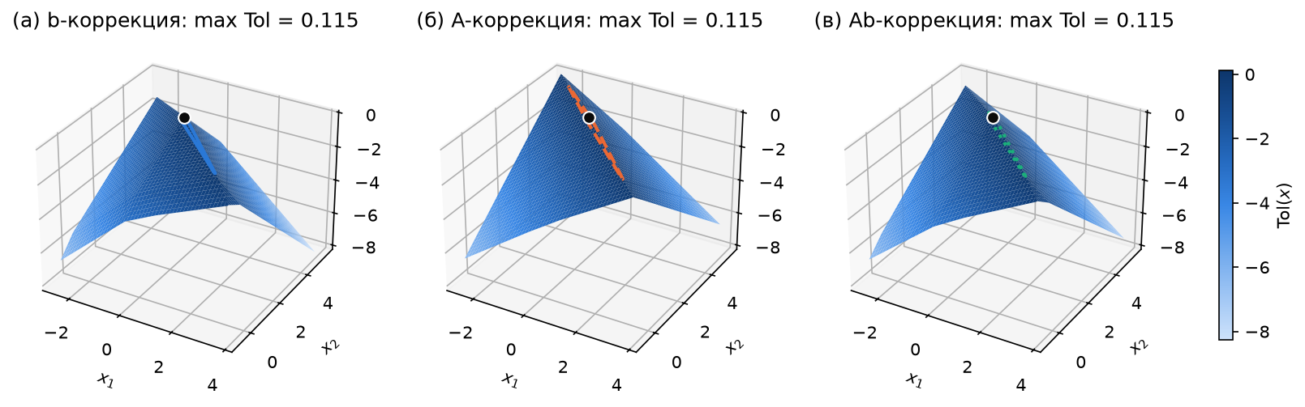
Рисунок 1 — Функционал Tol для скорректированных систем $A_{1}x=b_{1}$ (линией выделена граница допускового множества): (а) b-коррекция, (б) A-коррекция, (в) Ab-коррекция
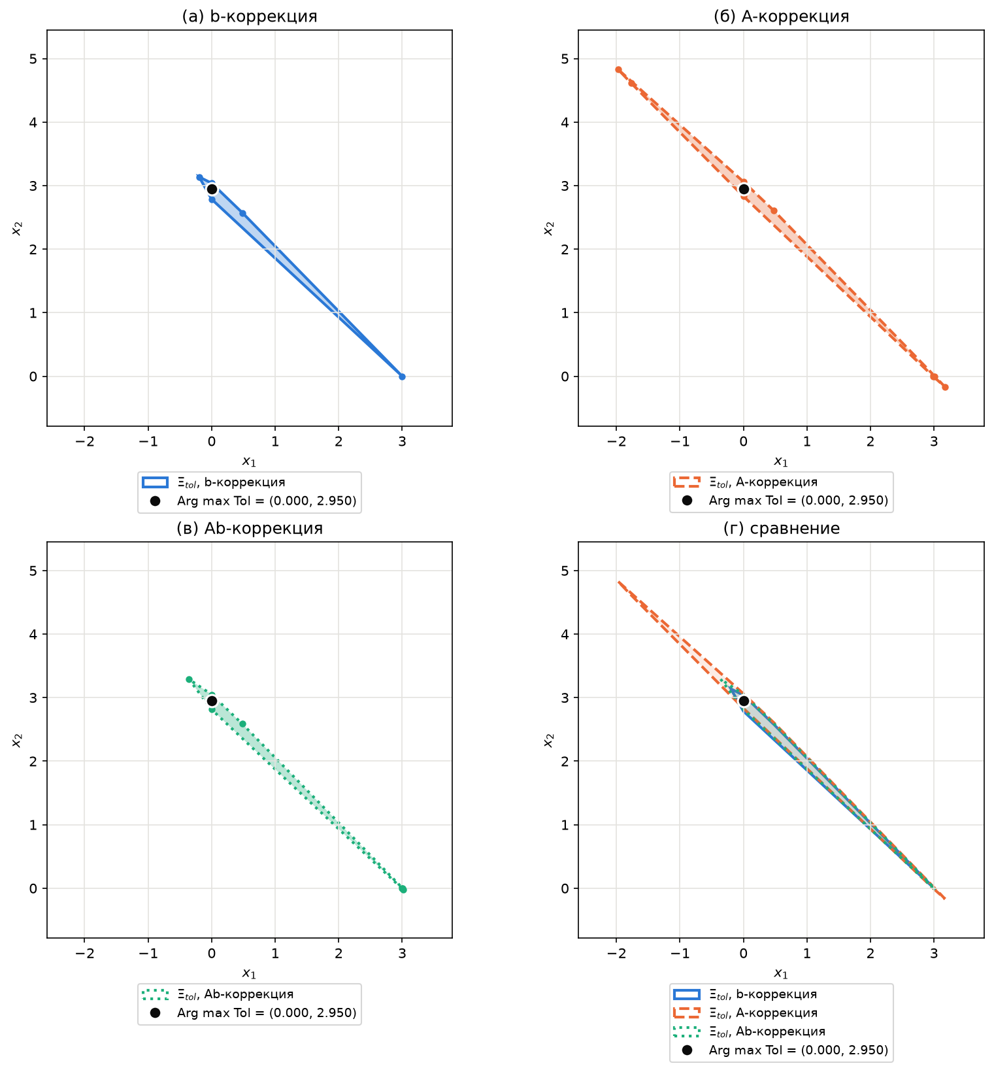
Рисунок 2 — Допусковые множества скорректированных систем $A_{1}x=b_{1}$ и точка максимума Tol: (а) b-коррекция, (б) A-коррекция, (в) Ab-коррекция, (г) сравнение
После A-коррекции множество заметно длиннее.

2. Система A₂x = b₂

2.1. Проверка непустоты допускового множества
Проверим теорему о достаточном условии пустоты. Значения функционала Рачека для новой строки:
$$χ(a_{31})=\frac{0.80}{1.40}=0.5714, χ(a_{32})=\frac{0.67}{1.27}=0.5276, χ(b_{3})=\frac{2.90}{3.30}=0.8788.$$
Нуля в правой части нет, второе условие теоремы выполнено для всех строк:
$$\max_{j} χ(a_{1j})=0.5385<0.873=χ(b_{1}), \max_{j} χ(a_{2j})=0.5758<0.8769=χ(b_{2}),$$
$$\max_{j} χ(a_{3j})=0.5714<0.8788=χ(b_{3}).$$
Следовательно, допусковое множество $Ξ_{tol}(A_{2}, b_{2})$ пусто.

2.2. Распознающий функционал Tol
Для коррекции найдём максимум распознающего функционала Tol и точку максимума:
$$T=\max_{x∈R^{2}} Tol(x, A_{2}, b_{2})=-0.7281, τ=Arg max Tol=(1.3306, 1.6529).$$
Значения образующих в точке максимума:
$${Tol}_{1}(τ)=-0.7281, {Tol}_{2}(τ)=-0.7281, {Tol}_{3}(τ)=-0.7281.$$
Активны все три образующие.

2.3. Коррекция правой части
Равномерное уширение правой части с той же постоянной $K$ даёт
$$b_{2}^{'}=\left(\begin{matrix}[1.95, 3.95] \\ [2.05, 4.05] \\ [2.10, 4.10]\end{matrix}\right).$$
Теорема о достаточном условии пустоты не применима, её второе условие нарушено:
$$\max_{j} χ(a_{2j})=0.5758>0.5062=χ(b_{2}).$$
По теореме Шарой решение системы существует, поэтому допусковое множество непусто.
Максимум Tol, точка максимума и образующие:
$$max Tol=0.0719, Arg max Tol=(1.3306, 1.6529),$$
$${Tol}_{1}=0.0719, {Tol}_{2}=0.0719, {Tol}_{3}=0.0719.$$

2.4. Коррекция матрицы
При выбранном $K$
$$e=\frac{K}{|τ_{1}|+|τ_{2}|}=\frac{0.8}{2.9835}=0.2681,$$
$$A_{2}⊖E=\left(\begin{matrix}[0.9181, 0.9819] & [0.9681, 1.0319] \\ [1.0181, 1.0819] & [1.0281, 1.0519] \\ [1.0681, 1.1319] & [0.9381, 1.0019]\end{matrix}\right).$$
Теорема о достаточном условии пустоты не применима, её второе условие нарушено:
$$\max_{j} χ(a_{2j})=0.9775>0.8769=χ(b_{2}).$$
По теореме Шарой решение системы существует, поэтому допусковое множество непусто.
Максимум Tol, точка максимума и образующие:
$$max Tol=0.0719, Arg max Tol=(1.3306, 1.6529),$$
$${Tol}_{1}=0.0719, {Tol}_{2}=0.0719, {Tol}_{3}=0.0719.$$

2.5. Ab-коррекция
Сначала матрица сужается с приростом 0.4 (половина $K$):
$$e=\frac{0.4}{2.9835}=0.1341, \max_{x} Tol(x, A_{2}⊖E, b_{2})=-0.3281<0,$$
затем правая часть уширяется на 0.4:
$$A_{2}^{''}=\left(\begin{matrix}[0.7841, 1.1159] & [0.8341, 1.1659] \\ [0.8841, 1.2159] & [0.8941, 1.1859] \\ [0.9341, 1.2659] & [0.8041, 1.1359]\end{matrix}\right), b_{2}^{''}=\left(\begin{matrix}[2.35, 3.55] \\ [2.45, 3.65] \\ [2.50, 3.70]\end{matrix}\right).$$
Теорема о достаточном условии пустоты не применима, её второе условие нарушено:
$$\max_{j} χ(a_{2j})=0.7539>0.6712=χ(b_{2}).$$
По теореме Шарой решение системы существует, поэтому допусковое множество непусто.
Максимум Tol, точка максимума и образующие:
$$max Tol=0.0719, Arg max Tol=(1.3306, 1.6529),$$
$${Tol}_{1}=0.0719, {Tol}_{2}=0.0719, {Tol}_{3}=0.0719.$$

2.6. Графики после коррекции
Поверхности функционала приведены на рисунке 3, допусковые множества — на рисунке 4.
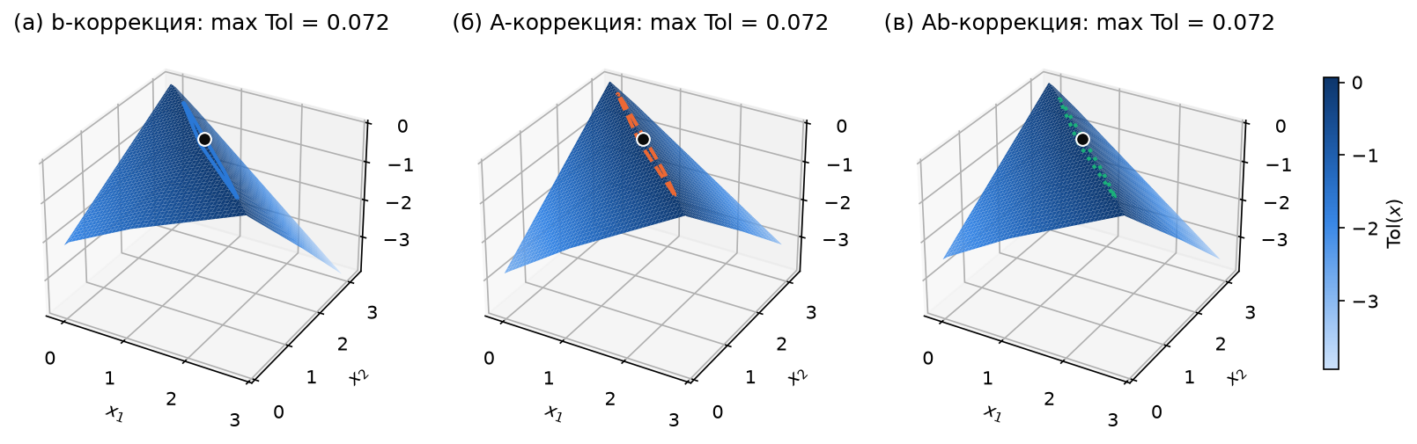
Рисунок 3 — Функционал Tol для скорректированных систем $A_{2}x=b_{2}$ (линией выделена граница допускового множества): (а) b-коррекция, (б) A-коррекция, (в) Ab-коррекция
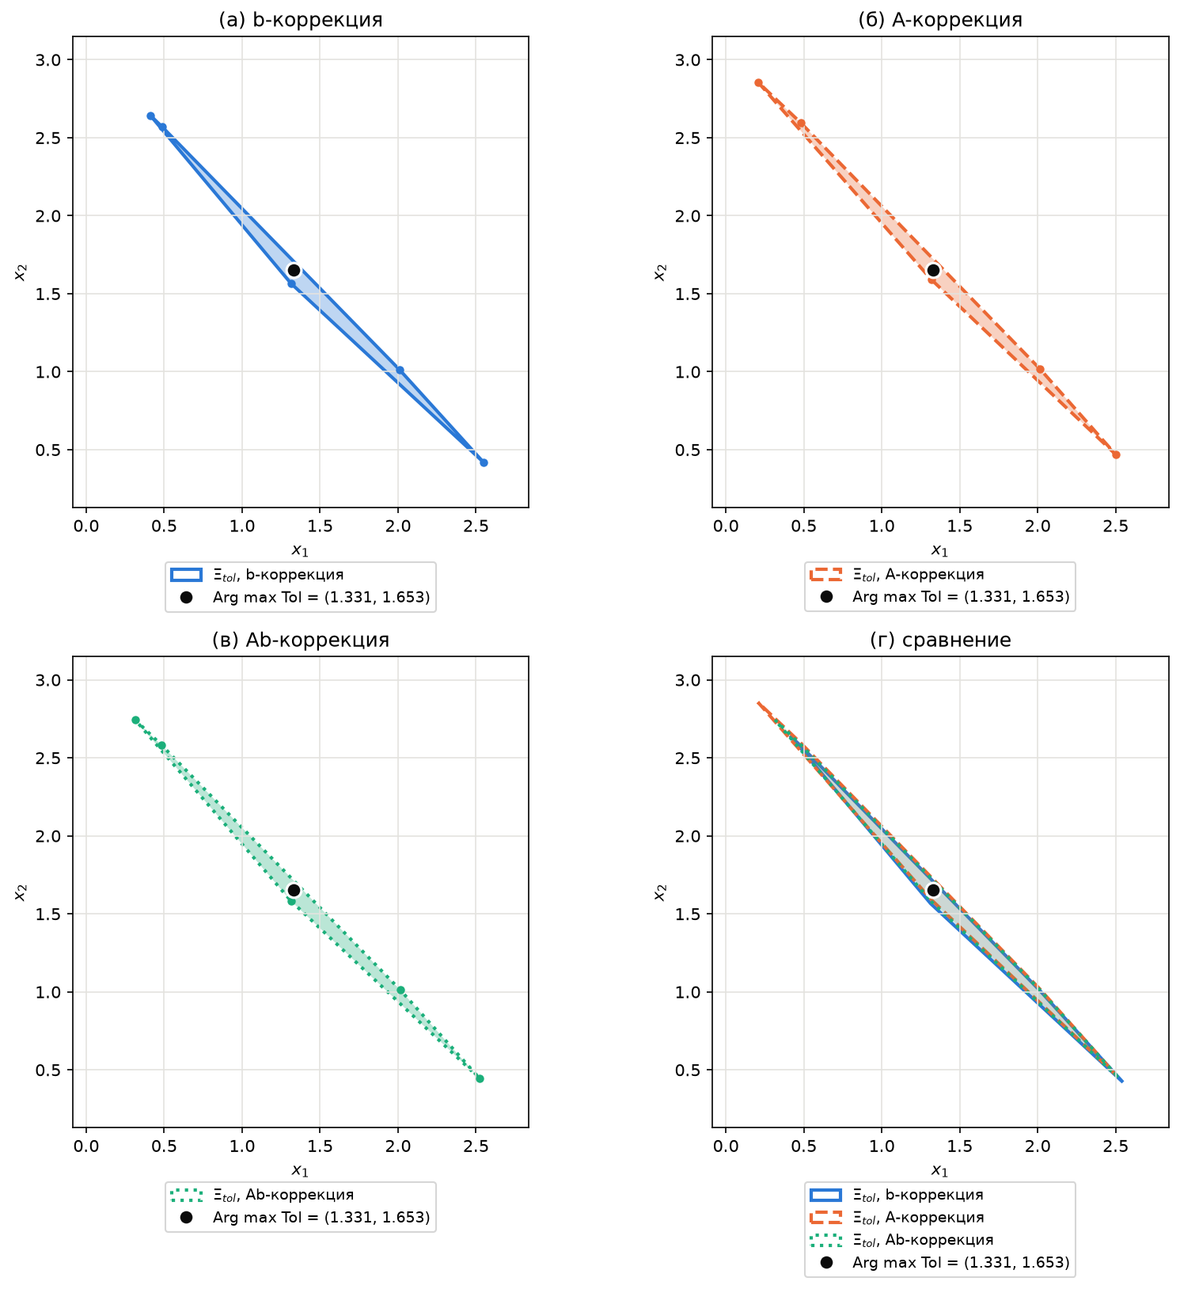
Рисунок 4 — Допусковые множества скорректированных систем $A_{2}x=b_{2}$ и точка максимума Tol: (а) b-коррекция, (б) A-коррекция, (в) Ab-коррекция, (г) сравнение
После A-коррекции множество снова самое длинное.

3. Система A₃x = b₃

3.1. Проверка непустоты допускового множества
Проверим теорему о достаточном условии пустоты. Значения функционала Рачека для новой строки:
$$χ(a_{41})=χ([-0.30, 0.30])=-1, χ(a_{42})=\frac{0.82}{1.38}=0.5942, χ(b_{4})=\frac{1.80}{2.20}=0.8182.$$
Нуля в правой части нет, второе условие теоремы выполнено для всех строк:
$$\max_{j} χ(a_{1j})=0.5385<0.873=χ(b_{1}), \max_{j} χ(a_{2j})=0.5758<0.8769=χ(b_{2}),$$
$$\max_{j} χ(a_{3j})=0.5714<0.8788=χ(b_{3}), \max_{j} χ(a_{4j})=0.5942<0.8182=χ(b_{4}).$$
Следовательно, допусковое множество $Ξ_{tol}(A_{3}, b_{3})$ пусто.

3.2. Распознающий функционал Tol
Для коррекции найдём максимум распознающего функционала Tol и точку максимума:
$$T=\max_{x∈R^{2}} Tol(x, A_{3}, b_{3})=-0.7351, τ=Arg max Tol=(1.2389, 1.7519).$$
Значения образующих в точке максимума:
$${Tol}_{1}(τ)=-0.7184, {Tol}_{2}(τ)=-0.7351, {Tol}_{3}(τ)=-0.7351, {Tol}_{4}(τ)=-0.7351.$$
Активны образующие второго, третьего и четвёртого уравнений.

3.3. Коррекция правой части
Равномерное уширение правой части с той же постоянной $K$ даёт
$$b_{3}^{'}=\left(\begin{matrix}[1.95, 3.95] \\ [2.05, 4.05] \\ [2.10, 4.10] \\ [1.00, 3.00]\end{matrix}\right).$$
Теорема о достаточном условии пустоты не применима, её второе условие нарушено:
$$\max_{j} χ(a_{4j})=0.5942>0.3333=χ(b_{4}).$$
По теореме Шарой решение системы существует, поэтому допусковое множество непусто.
Максимум Tol, точка максимума и образующие:
$$max Tol=0.0649, Arg max Tol=(1.2389, 1.7519),$$
$${Tol}_{1}=0.0816, {Tol}_{2}=0.0649, {Tol}_{3}=0.0649, {Tol}_{4}=0.0649.$$

3.4. Коррекция матрицы
При выбранном $K$
$$e=\frac{K}{|τ_{1}|+|τ_{2}|}=\frac{0.8}{2.9908}=0.2675,$$
$$A_{3}⊖E=\left(\begin{matrix}[0.9175, 0.9825] & [0.9675, 1.0325] \\ [1.0175, 1.0825] & [1.0275, 1.0525] \\ [1.0675, 1.1325] & [0.9375, 1.0025] \\ [-0.0325, 0.0325] & [1.0875, 1.1125]\end{matrix}\right).$$
Теорема о достаточном условии пустоты не применима, её второе условие нарушено:
$$\max_{j} χ(a_{4j})=0.9775>0.8182=χ(b_{4}).$$
По теореме Шарой решение системы существует, поэтому допусковое множество непусто.
Максимум Tol, точка максимума и образующие:
$$max Tol=0.0649, Arg max Tol=(1.2389, 1.7519),$$
$${Tol}_{1}=0.0816, {Tol}_{2}=0.0649, {Tol}_{3}=0.0649, {Tol}_{4}=0.0649.$$

3.5. Ab-коррекция
Сначала матрица сужается с приростом 0.4 (половина $K$):
$$e=\frac{0.4}{2.9908}=0.1337, \max_{x} Tol(x, A_{3}⊖E, b_{3})=-0.3351<0,$$
затем правая часть уширяется на 0.4:
$$A_{3}^{''}=\left(\begin{matrix}[0.7837, 1.1163] & [0.8337, 1.1663] \\ [0.8837, 1.2163] & [0.8937, 1.1863] \\ [0.9337, 1.2663] & [0.8037, 1.1363] \\ [-0.1663, 0.1663] & [0.9537, 1.2463]\end{matrix}\right), b_{3}^{''}=\left(\begin{matrix}[2.35, 3.55] \\ [2.45, 3.65] \\ [2.50, 3.70] \\ [1.40, 2.60]\end{matrix}\right).$$
Теорема о достаточном условии пустоты не применима, её второе условие нарушено:
$$\max_{j} χ(a_{4j})=0.7653>0.5385=χ(b_{4}).$$
По теореме Шарой решение системы существует, поэтому допусковое множество непусто.
Максимум Tol, точка максимума и образующие:
$$max Tol=0.0649, Arg max Tol=(1.2389, 1.7519),$$
$${Tol}_{1}=0.0816, {Tol}_{2}=0.0649, {Tol}_{3}=0.0649, {Tol}_{4}=0.0649.$$

3.6. Графики после коррекции
Поверхности функционала приведены на рисунке 5, допусковые множества — на рисунке 6.
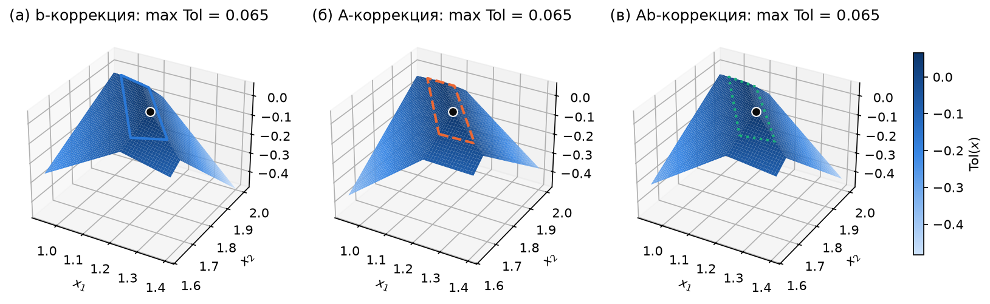
Рисунок 5 — Функционал Tol для скорректированных систем $A_{3}x=b_{3}$ (линией выделена граница допускового множества): (а) b-коррекция, (б) A-коррекция, (в) Ab-коррекция
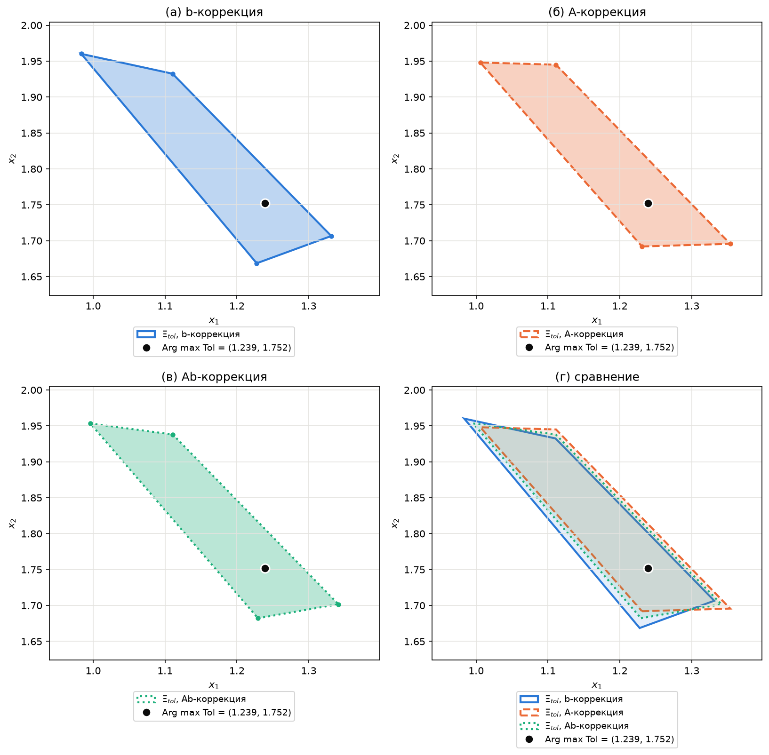
Рисунок 6 — Допусковые множества скорректированных систем $A_{3}x=b_{3}$ и точка максимума Tol: (а) b-коррекция, (б) A-коррекция, (в) Ab-коррекция, (г) сравнение
Множества — небольшие четырёхугольники; после A-коррекции две стороны множества почти горизонтальны.

Реализация
Используемый язык: Python 3.14.
Используемые библиотеки: NumPy, Matplotlib.
Программа $lab3/main.py$ состоит из следующих частей:
1) $tol_rows$ — значения образующих функционала Tol;
2) $sharaya$ — система двусторонних неравенств теоремы Шарой в виде $Gz≤h$;
3) $vertices$, $lp_max$ — вершины многогранника $Gz≤h$ и максимизация $t$ перебором вершин; $tol_max$ — максимум функционала Tol через эти неравенства;
4) $theorems$ — проверка непустоты по теоремам до первого ответа; $tol_report$ — максимум, аргумент максимума и образующие Tol;
5) $b_corr$, $a_corr$, $corrections$ — b-, A- и Ab-коррекции;
6) $plot_corrected$ — графики функционала и допусковых множеств скорректированных систем.

Результаты

1. Исходные системы
Таблица 1 — Исходные системы: максимум Tol, его аргумент и образующие
Система | $$T$$ | $$τ$$ | $${Tol}_{i}(τ)$$
$$A_{1}x=b_{1}$$ | −0.685 | (0, 2.95) | −0.685, −0.644
$$A_{2}x=b_{2}$$ | −0.7281 | (1.3306, 1.6529) | −0.7281, −0.7281, −0.7281
$$A_{3}x=b_{3}$$ | −0.7351 | (1.2389, 1.7519) | −0.7184, −0.7351, −0.7351, −0.7351

Во всех трёх системах допусковое множество пусто по достаточному условию пустоты. Для скорректированных систем это условие ответа не даёт, а по теореме Шарой их допусковые множества непусты.

2. Скорректированные системы
Таблица 2 — Скорректированные системы (максимум во всех случаях достигается в исходной точке $τ$)
Система, коррекция | Параметры | $$max Tol$$ | Площадь $Ξ_{tol}$
$A_{1}x=b_{1}$, b-коррекция | K = 0.8 | 0.115 | 0.4413
$A_{1}x=b_{1}$, A-коррекция | e = 0.2712 | 0.115 | 0.669
$A_{1}x=b_{1}$, Ab-коррекция | e = 0.1356, K = 0.4 | 0.115 | 0.4593
$A_{2}x=b_{2}$, b-коррекция | K = 0.8 | 0.0719 | 0.1862
$A_{2}x=b_{2}$, A-коррекция | e = 0.2681 | 0.0719 | 0.1907
$A_{2}x=b_{2}$, Ab-коррекция | e = 0.1341, K = 0.4 | 0.0719 | 0.184
$A_{3}x=b_{3}$, b-коррекция | K = 0.8 | 0.0649 | 0.0311
$A_{3}x=b_{3}$, A-коррекция | e = 0.2675 | 0.0649 | 0.0289
$A_{3}x=b_{3}$, Ab-коррекция | e = 0.1337, K = 0.4 | 0.0649 | 0.0292

3. Искажение исходных данных
Все коррекции сохраняют середины интервалов и меняют только радиусы, поэтому искажение данных оценим тем, во сколько раз изменился радиус: отношением нового радиуса к старому для уширяемых интервалов и старого к новому — для сужаемых.
Таблица 3 — Во сколько раз изменились радиусы данных (наибольшее по элементам)
Система, коррекция | $rad b$, $K=0.8$ | $rad A$, $K=0.8$ | $rad b$, $K=|T|$ | $rad A$, $K=|T|$
$A_{1}x=b_{1}$, b-коррекция | 5 | 1 | 4.42 | 1
$A_{1}x=b_{1}$, A-коррекция | 1 | 31.77 | 1 | 5.86
$A_{1}x=b_{1}$, Ab-коррекция | 3 | 1.94 | 2.71 | 1.71
$A_{2}x=b_{2}$, b-коррекция | 5 | 1 | 4.64 | 1
$A_{2}x=b_{2}$, A-коррекция | 1 | 23.62 | 1 | 7.79
$A_{2}x=b_{2}$, Ab-коррекция | 3 | 1.92 | 2.82 | 1.77
$A_{3}x=b_{3}$, b-коррекция | 5 | 1 | 4.68 | 1
$A_{3}x=b_{3}$, A-коррекция | 1 | 22.37 | 1 | 8.18
$A_{3}x=b_{3}$, Ab-коррекция | 3 | 1.91 | 2.84 | 1.78

Столбцы с $|T|$ соответствуют минимальной коррекции, при которой максимум функционала становится равным нулю.

4. Обсуждение результатов
Все три исходные системы несовместны, это следует из достаточного условия пустоты. Причина — большая относительная ширина элементов матрицы по сравнению с правой частью: наибольшие значения функционала Рачека для элементов матрицы (0.54–0.59) меньше, чем для правой части (0.82–0.88). Добавление уравнений уменьшает максимум функционала (−0.685, −0.7281, −0.7351), число активных образующих растёт с одной до трёх, а точка максимума смещается.
После всех трёх коррекций максимум Tol в каждой системе одинаков (0.115, 0.0719 и 0.0649) и достигается в исходной точке $τ$ (таблица 2), поэтому допусковые множества расположены вокруг одной точки (рисунки 2, 4, 6).
Форма и размеры множеств различаются. В первой системе все три множества вытянуты вдоль одной прямой; после A-коррекции множество заметно длиннее, чем после b-коррекции, а множество после Ab-коррекции занимает промежуточное положение. Во второй системе множества короче, после A-коррекции множество снова самое длинное. В третьей системе множества -небольшие четырёхугольники близкой формы.
По таблице 3 b-коррекция расширяет допуски правой части в 5 раз и не меняет матрицу, A-коррекция уменьшает радиусы элементов матрицы до 22–32 раз и не меняет правую часть, а Ab-коррекция увеличивает радиусы правой части в 3 раза и уменьшает радиусы элементов матрицы менее чем в 2 раза. Наибольшее изменение радиусов у Ab-коррекции меньше, чем у b- и A-коррекций, поэтому она меньше всего искажает исходные данные, сильнее всего искажает данные A-коррекция.

В дополнение, существуют остальные виды множеств решений интервальных уравнений.
Управляемое множество решений ИСЛАУ:
$$Ξ_{ctl}(A, b)=\{x∈R^{n}|Ax⊇b\}.$$
Суть в том, что для любого b существует A такое, что Ax = b. То есть в данном случае выходы(b) управляют входами (A), это может использоваться в случае, когда мы хотим понять, существует ли решение для заданной “высоты” b с каким-то доверительным интервалом.
Объединённое множество решений ИСЛАУ:
В кванторной форме: существует b и существует A такие, что Ax = b. Это самое общее множество решений, так как оно требует хотя бы одного существующего решения для всего ИСЛАУ. Оно может быть использовано для первоначальной проверки множества, так как, если даже объединённое множество пусто, то остальное точно.

Вывод
По итогам лабораторной работы можно сделать следующие выводы:
1) Пустоту допускового множества до коррекции удобно проверить с помощью достаточного условия. Однако после коррекции это условие ответа не даёт, и непустоту следует доказывать иначе.
2) Если в уравнениях добавлять новые, то это уменьшит максимум Tol и увеличит число активных образующих.
3) Все три вида коррекции с одной постоянной $K$ дали одинаковый максимум Tol в исходной точке максимума. Также допусковые множества различаются формой и площадью, и в первых двух системах A-коррекция дала самое длинное множество.
4) Среди трёх исследуемых коррекций, наименьшее искажение данных даёт Ab-коррекция, а наибольшее - A-коррекция.
5) После любой коррекции для линейной системы точка максимума не меняется

Список литературы
1) Баженов А. Н., Карпова А. А. Интервальный анализ в примерах: учебное пособие. — СПб.: Политехнический университет Петра Великого, 2024. — 226 с.

Приложения
Репозиторий GitHub: https://github.com/Keendaj/IA_2026_Autumn/tree/main/lab3

